Facultad de Ingeniería

Escuela de Ciencias y Sistemas Área de Metodología de Sistemas

Modelación y Simulación 1 - Seccion A Catedrático: Ing. Cesar Augusto Fernández Cáceres Auxiliar: Walter Gustavo Cotí Xalin

Proyecto

Petrolera Quetzal

# Elaborado por:

Derek Esquivel Díaz - 202010055

José Andrés Montenegro Santos - 202004804 Dereck Gabriel Cuyan Catalán - 202010825 Tomas Alexander Morales Saquic - 201900364

# Guatemala 26 de abril del 2024

**Diseño del sistema**

**Extracción**

El proceso de extracción cuenta con 10 extractores de petróleo los cuales logran una extracción de petróleo a una tasa de 55 m3 /min por cada máquina.

Después de ser extraído, el crudo es enviado por una tubería de 1 km hasta 2 tanques de almacenamiento los cual tiene una capacidad de 85000 m3 cada uno.

Cuando la capacidad de almacenamiento se encuentra a un 80% este envía una señal a los extractores los cuales disminuyen la tasa de extracción a ⅔ de la capacidad.

Se cuenta con una flota de 15 camiones los cuales tienen una capacidad de 40 m3 para trasladar el petróleo del área de extracción a la refinería. Estos son cargados por aproximadamente 30 min y pueden cargarse simultáneamente 2 camiones.

Estos recorren 40 km hasta llegar a la refinería a una velocidad constante de 80 km/h.

**Refinería**

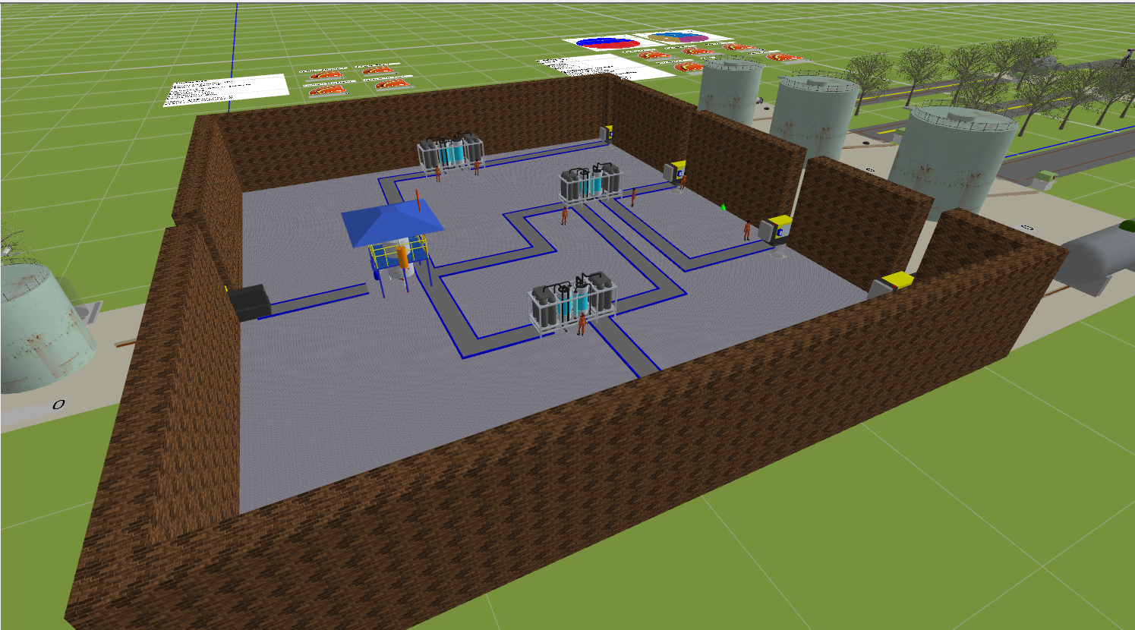

En la refinadora se poseen varios procesos, estos son secuenciales y en cada etapa se obtienen una cantidad porcentual de los subproductos.

El almacenamiento es el lugar donde un máximo de 3 camiones descargan el crudo a la vez, este tiene la capacidad de 150,000 m3, su capacidad máxima no debe exceder el 80% por temas de seguridad, por lo que al llegar a esa marca se detiene el proceso de transporte hasta que sus niveles lleguen al 50%.

Luego pasa al proceso de destilación, este dura de 2 a 4 horas. 35% de la producción total es gasolina que pasa a la isomerizacion, 30% es diesel que pasara al hidrotratamiento. El resto es combustible con impurezas que pasara al área de craqueo

El craqueo analítico tarda de 4 a 6 horas, gasolinaes el principal producto obtenido a partir de este proceso, representando una parte significativa de la producción total aproximadamente un 65%. El resto es enviado fuera de la fabrica para ser procesado en productos que no son combistubles.

Hidrotratamiento es una etapa que dura de 4 a 8 horas y se aplica únicamente al combustible Diesel.

La isomerización tarda de 3 a 6 horas y busca mejorar las propiedades de la gasolina. Aproximadamente el 45% del combustible que se obtiene logra el estándar para ser llamado premium y el resto, considerado regular sigue su camino hacia los tanques de almacenamiento.

Al finalizar los procesos descritos estos combustibles son almacenados en una serie de tanques que contienen los combustibles refinados. Se cuentan con 12 tanques con una capacidad de 50000 m3 para el almacenamiento del producto final, estos almacenan el producto final en partes iguales (4 Diesel, 4 gasolina regular, 4 gasolina premium).

**Gasolinera**

Se tiene una gasolinera que realiza pedidos en cuanto sus niveles de almacenamiento estén a un 25% ya sea gasolina normal, Premium o Diesel.

La gasolinera se encuentra a 20 Km de la refineria, por lo que se utilizan camiones cisterna para transportar la gasolina. Estos camines pueden transportar un volumen de aproximadamente 1000 galones.

La gasolinera cuenta con 3 tanques(1 para cada tipo de combustible) con una capacidad de 25000 galones cada uno.

También se disponen de 6 dispensadores de combustible los cuales pueden despachar los tres tipos de combustible.